Материалы для
самостоятельной работы
Понимание эмоций
Примечание. Если вы видите незнакомое слово и рядом с ним стоит знак ^, вы можете найти значение этого слова в глоссарии на последней странице этого документа. Вы также можете воспользоваться словарем (http://gramota.ru/slovari/info/bts/).
Спортсмены: Вы можете изучить эти обучающие материалы самостоятельно или с помощником. Распечатайте вопросы и заполните ответы или введите свои ответы в документ Word. Пройдите это обучение со своей скоростью.
В этом курсе вы узнаете следующее.
- Узнаете о самоанализе
- Потренируетесь определять^ эмоции
- Узнаете, как управлять своими эмоциями
- Потренируетесь реагировать на эмоции других людей
- Узнаете, что означают «жалость», «эмпатия», «сочувствие» и «сострадание» и как все они соотносятся друг с другом.
- Поймете, почему «сочувствие» важно для того, чтобы быть настоящим лидером

Тема | Описание
Урок 1. Самоанализ  - Определение самоанализа  - Определение^ эмоций  - Задание для размышления | Для понимания своих эмоций нужно время и намеренное размышление. Начните практиковать самоанализ и потренируйтесь определять эмоции, которые вы испытываете.
Урок 2. Самоконтроль  - Определение самоконтроля  - Методы самоконтроля | Узнайте, что делать во время сильных эмоций. Найдите метод^, который вам подходит, и составьте план, чтобы напоминать себе о методах^ самоконтроля.
Урок 3. Проявление эмпатии к другим  - Определение эмпатии  - Важность эмпатии  - Проявление эмпатии к другим людям | Мы не переживаем эмоции в одиночку; вот для чего нужна эмпатия. Узнайте, что такое эмпатия, как реагировать на эмоции других людей и понимать их.

Обновлено: июнь 2021 г.
Понимание эмоций. Урок 1
Узнай о своих эмоциях
Определение эмоций и самоанализ (источник: Defend Innocence)
Самоанализ — это способность распознавать^ и понимать свои собственные эмоции. Если вы понимаете свои эмоции, вы можете ими управлять, что помогает стать более эффективным лидером. Вам как лидеру нельзя допускать, чтобы ваши эмоции мешали достижению целей и управлению другими людьми.

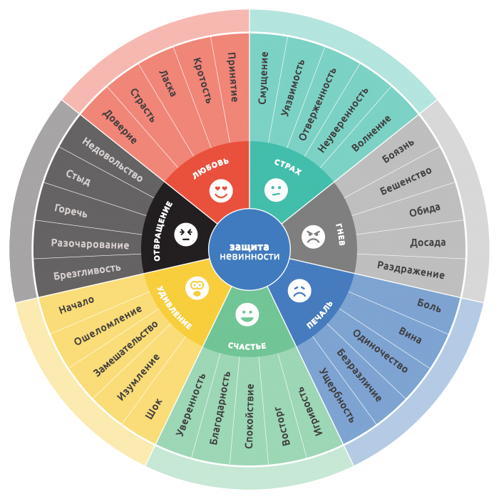
Прежде чем научиться по-настоящему понимать свои собственные эмоции, сначала нужно узнать, что такое эмоции. Самоанализ — это способность распознавать и понимать свои собственные эмоции: любовь, страх, гнев, счастье, отвращение, грусть и удивление.

График справа показывает вам, как эти семь эмоций могут
проявляться. Люди, которые не могут выразить эмоции словами, могут использовать смайлики, чтобы передать свои эмоции.
Эмоции — это часть нашей личности. В эмоциях нет ничего плохого. Фактически это способ нашего тела и разума помочь нам понять, что мы испытываем. Они помогают нам понимать, как реагировать в той или иной ситуации. Процесс^ понимания^ наших эмоций называется «эмоциональным самосознанием» или «самоанализом».

Понимание^ своих эмоций помогает нам понимать и сообщать другим, что нам нравится, а что нет. Это помогает нам избегать конфликтов^ и справляться^ со сложными чувствами.

Позже мы подробнее поговорим об эмоциональном самоанализе. А пока давайте узнаем о различных эмоциях. Посмотрите на рисунок справа. Не волнуйтесь — вам не нужно запоминать все эти слова и эмоции.

Этот рисунок просто показывает вам, как много существует эмоций и как эмоции могут означать разные вещи в зависимости от ситуации.

Пример.
- Страх, который вы испытываете во время прыжков с парашютом, вероятно, отличается от страха, который вы испытываете перед выступлением перед сотнями людей.
- Гнев, который вы испытываете, когда брат или сестра крадет вашу игрушку, отличается от гнева, который вы испытываете, когда проигрываете соревнование.
- Отвращение, которое вы испытываете, разочаровав или расстроив друга или родственника, отличается от отвращения, которое вы испытываете при просмотре плохого фильма.
- Счастье, которое вы испытываете, когда достигаете своей цели, отличается от счастья, которое вы испытываете, когда находитесь с друзьями и семьей, которые вас любят.
- Любовь, которую вы испытываете, когда заводите нового друга на работе или в школе, отличается от любви, которую вы испытываете, когда вас обнимает ваш партнер.
- Удивление, которое вы испытываете, когда кто-то устраивает вам вечеринку-сюрприз, отличается от удивления, которое вы испытываете, когда в школе говорят, что сейчас будет контрольная.
- Печаль, которую вы испытываете, когда кто-то задевает ваши чувства, отличается от печали, которую вы испытываете, находясь в одиночестве.

Не бывает хороших и плохих эмоций, но есть здоровый способ выразить свои эмоции. Это именно то, чему вы должны научиться в этом курсе: не скрывать своих чувств, понимать , как вы чувствуете, почему вы это чувствуете и знать, как эта эмоция может повлиять на вас или на окружающих.
Эмоции могут иметь широкий диапазон интенсивности^ — они могут быть легкими, очень сильными или чем-то посредине. Когда вы чувствуете грусть или злость: бывают случаи, когда вы просто немного злитесь, а иногда вы можете испытывать настоящую ярость. Интенсивность^ может зависеть от ситуации и от человека.
Эмоции постоянно меняются. Большинство из нас за обычный день испытывают широкий спектр эмоций. Вы можете начать свой день с чувством восторга, а потом с вами что-то случится, и вы расстроитесь или рассердитесь, верно? Подумайте о том, как после участия в Специальной олимпиаде вы расстроены, что не получили золотую медаль. Вы можете рассердиться, но через некоторое время это проходит, верно? Эмоции со временем меняются.
Эмоциональное самосознание Источник: TeensHealth from Nemours
Заметить свои эмоции и понять^ почему вы так себя чувствуете, — это первый шаг к тому, чтобы не эмоции вами управляли, а вы ими. Это называется «эмоциональным самосознанием».

Это можно сделать разными способами:
- Заведите привычку отслеживать, как вы себя чувствуете в течение дня. В зависимости от ситуации вы можете заметить^, что испытываете воодушевление, когда планируете провести время с друзьями, или чувствуете удовлетворение^ после тренировки. Хорошая привычка — замечать различные эмоции в течение дня и думать о том, что заставило вас так себя чувствовать.
- Оцените, насколько сильна эмоция. Важно замечать, когда ваши эмоции меняются. Но проанализировав эту эмоцию, оцените, насколько сильно вы ее ощущаете — по шкале от 1 до 10 (1 — очень слабо, а 10 — очень сильно) или с помощью смайликов.
- Делитесь своими чувствами с людьми, которым доверяете: разговоры с людьми о своих эмоциях (с партнерами, семьей, тренерами и т. д.) помогают вам чувствовать себя ближе к другим людям. Разговаривать о своих чувствах — это здорово, особенно если вас что-то рассердило или расстроило.
Пример наличия «эмоционального самосознания». Амани участвует в групповом обсуждении. Пол говорит группе что-то неприятное. Амани замечает, что ее сердце начинает биться быстрее. Она хмурится и становится беспокойной. Амани понимает, что она злится, и понимает, что это из-за того, что сказал Пол. Теперь, когда она знает, что она чувствует и почему она начала так себя чувствовать, она может справиться со своими эмоциями.
Материалы
- Выберите день, когда вы, вероятно, будете заняты учебой, работой или другими делами. Важно выбрать день, когда ваши эмоции могут сильно меняться. Каждые 2–3 часа в течение дня делайте запись в дневнике эмоций на странице 5.
- Носите дневник эмоций с собой в течение дня, чтобы он всегда был с вами, когда нужно сделать запись, или имейте при себе телефон или планшет, чтобы делать заметки на случай, если у вас нет бумаги. Если вам нужна помощь в том, чтобы не забывать делать записи в течение дня, вы можете установить будильник в разные моменты дня, который будет служить напоминанием о необходимости сделать запись. При добавлении каждой записи задавайте себе следующие вопросы.
  - Что я сейчас делаю?
  - О чем я думаю?
  - Какие эмоции я испытываю?
  - Почему я могу так себя чувствовать?
  - Как бы вы описали эмоции, которые испытываете? Постарайтесь максимально точно выразить словами свои чувства.

Дневник эмоций
Используйте этот дневник эмоций, чтобы отслеживать свои эмоции в течение дня. Делайте запись в дневнике хотя бы каждые 2–3 часа.
Дата: _______________________
Почему вы выбрали этот день/что сегодня происходит? ________________________________________________
Время | Что вы делаете? | О чем вы думаете? | Какие эмоции вы испытываете? | Почему вы так думаете? Что послужило триггером? | Как бы вы описали эмоции, которые испытываете?

Вопросы для размышления
- Просмотрите свой дневник эмоций. Что вы замечаете^? Изменились ли ваши эмоции? В течение дня вы чувствовали одну эмоцию чаще, чем другие? Вы когда-то испытывали более одной эмоции за раз? Если да, то какими они были и чем это было вызвано?

- Как вы думаете, почему вы испытали те эмоции, которые испытывали? Что вызвало эти эмоции?

- Вы сразу осознавали, как себя чувствуете, до того, как записали в дневник? Или вы не заметили^, как себя чувствовали, пока не пошли заполнять дневник?

- По каким признакам вы понимаете, что счастливы? По каким признакам вы понимаете, что вам грустно?

- Как эмоции могут помешать вам стать настоящим лидером?

- Не глядя на рисунок на странице 5, какие эмоции вы можете перечислить прямо сейчас?

- Как точнее распознавать свои эмоции? Как делать так, чтобы они не влияли на вас до самого конца дня?

<< КОНЕЦ УРОКА 1 >>

Понимание эмоций. Урок 2
Самоконтроль
На первом уроке вы научились определять и понимать свои эмоции. Вы также узнали, что нет плохих или хороших эмоций, однако вам все равно нужно не забывать контролировать эти эмоции, чтобы сохранять спокойствие и уравновешенность.

Самоконтроль — это способность контролировать свои эмоции, мысли и поведение^. Возможность сделать это поможет вам реагировать^ на ситуации^ спокойно, а не эмоционально, что усилит ваши лидерские качества. Как лидер, вы должны сохранять спокойствие и не позволять эмоциям мешать вам сосредоточиться^ и добиться^ нужных результатов или возглавлять команду.

Изучите методы самоконтроля^ на странице 9 и выполните одно из следующих действий.
  - Распечатайте и заполните таблицу
  - Заполните лист с заданиями на своем компьютере и сохраните.
  - Если у вас нет доступа к принтеру и вы хотите писать ответы от руки, нарисуйте шаблон на чистом листе бумаги, а затем заполните его (см. № 2).
Отметьте на листе одно из следующих действий для каждого метода^:
  - Вы пробовали, и это работает
  - Вы пробовали, но у вас не получается
  - Вы не пробовали, но хотите попробовать в будущем
  - Вы не пробовали, но не думаете, что у вас это получится

Заполнив лист, выберите один метод^ из столбца «хочу попробовать» и один метод^ из столбца «не думаю, что это получится» и попробуйте оба варианта, когда в следующий раз почувствуете, что вас что-то волнует. Сосредоточьтесь на использовании этих двух методов^ в эмоциональных ситуациях^ в течение следующих нескольких дней, чтобы проверить, работают ли они. Имейте в виду, что если метод^ не сработал с первого раза, это не означает, что он никогда не сработает. Как и в спорте, для этого нужна практика!
Ответьте на вопросы для размышления в конце.

Дополнительные ресурсы
Вы знаете, что у Специальной олимпиады есть ресурсы для поддержания вашей физической силы с помощью упражнений, здорового питания и соревнований. Но знаете ли вы, что у Специальной олимпиады также есть ресурсы для поддержания здравого ума и устойчивого эмоционального состояния? Эта программа называется Strong Minds. Для получения дополнительной информации и просмотра доступных ресурсов перейдите на страницу https://resources.specialolympics.org/health/strong-minds.

Методы самоконтроля^
Прочтите все методы самоконтроля^ и их определения. Отметьте ячейку, которая соответствует вашему опыту применения этих методов^.
Метод | Определение |  | Пробовал(а) и работает | Пробовал(а) и не работает | Если не работает, то почему? | Хочу попробовать | Думаю, что это не сработает | Если вы думаете, что это не сработает, то почему?
Сосчитать до 10 | Медленно сосчитайте до 10, прежде чем реагировать^. | ☐ |  | ☐ |  | ☐ | ☐
Глубоко дышать | Закройте глаза и сделайте несколько медленных глубоких вдохов, прежде чем реагировать^. | ☐ |  | ☐ |  | ☐ | ☐
Поговорить с кем-то, кто не вовлечен в ситуацию | Это поможет посмотреть на ситуацию со стороны. | ☐ |  | ☐ |  | ☐ | ☐
Заняться спортом | Физические упражнения дают мозгу возможность перезарядиться и выделить эндорфины^, которые помогут вам почувствовать себя лучше. | ☐ |  | ☐ |  | ☐ | ☐
Контролировать то, что вы можете контролировать | Вы не можете контролировать все. Подумайте, что вы можете контролировать в этой ситуации, и сосредоточьтесь на этом. Вы можете контролировать свои действия, но не можете контролировать других людей. | ☐ |  | ☐ |  | ☐ | ☐
Найти время подумать | Забудьте на время о ситуации и дайте себе возможность обдумать общую картину и успокоиться. Планируйте перерывы в течение дня. | ☐ |  | ☐ |  | ☐ | ☐
Поговорить с собой | Позитивный «разговор с самим собой» может помочь почувствовать себя лучше и повеселеть. Посмотрите на свое отражение в зеркале и скажите себе: «Ты справишься!» и «Ты не всегда будешь так себя чувствовать; все наладится». | ☐ |  | ☐ |  | ☐ | ☐
Улыбнуться | Простая улыбка отправляет в мозг сигналы о том, что вы чувствуете себя счастливым, и в результате вы действительно начинаете чувствовать себя лучше! | ☐ |  | ☐ |  | ☐ | ☐
Изменить язык тела | Вы не всегда можете контролировать свои эмоции, но вы можете контролировать язык своего тела. Мы многое «говорим» своим телом (например, скрестив руки на груди, сгорбившись и т. д.). Изменив язык тела на позитивный, вы отправите в мозг сигналы о том, что ваши эмоции становятся более позитивными. | ☐ |  | ☐ |  | ☐ | ☐

Задания для размышления
Примечание. Не обязательно отвечать на все эти вопросы сразу. Не торопитесь! Если вам нужно больше места для ответов на вопросы, используйте отдельный лист бумаги или другой документ Word.

- Какие методы^ вы использовали до этого занятия, чтобы сохранять спокойствие, когда были расстроены? Помогали ли они?

- Как узнать, помог ли метод^ самоконтроля успокоиться?

- Были ли какие-либо методы^, которые вы в момент заполнения рабочего листа посчитали бесполезными, но впоследствии попробовали и обнаружили, что они действительно помогают? Если да, то какие?

- Есть ли еще какие-либо методы^, которых нет в этом списке, которые вы бы порекомендовали^ другим?

- Как эффективнее управлять своими эмоциями?

- Поговорите с членом семьи, другом или тренером и спросите их, как они справляются со своими эмоциями. Что они вам советуют?

- Спросите члена семьи, друга или тренера, заметили ли они определенные моменты, в которых вы обычно проявляете сильные эмоции. Запишите их ответы. Знаете ли вы, что вы реагируете^ определенным образом в таких ситуациях^? Работайте с ними, чтобы найти способ лучше контролировать свои эмоции в таких ситуациях^.

<< КОНЕЦ УРОКА 2 >>

Понимание эмоций. Урок 3
Сравнение жалости, сочувствия, эмпатии и сострадания
Очень важно понимать разницу между жалостью, сочувствием, эмпатией и состраданием, чтобы быть не просто настоящим лидером, но и хорошим человеком.
Жалость: эта эмоция показывает, что кому-то чего-то жаль. Хорошо, что они жалеют, но часто это делается таким образом, что человек, который жалеет, чувствует себя выше/лучше, чем человек, которого жалеют. Пример, который вам, вероятно, очень хорошо знаком — когда люди жалеют вас из-за того, что у вас умственная отсталость, особенно если это очевидно. Многие спортсмены Специальной олимпиады раньше сталкивались с этим. Другой человек чувствует себя плохо только потому, что у вас инвалидность, а не потому, что он понимает вашу ситуацию^. Люди, которые жалеют других, обычно имеют хорошие намерения и думают, что не делают ничего плохого. Людям, которых жалеют, это обычно не нравится.

Сочувствие: это сожаление о том, что кто-то попал в неприятную ситуацию^. Такое чувство может быть сознательным^ (когда человек обдумал и прочувствовал ситуацию^) или бессознательным^ (когда чувство приходит само собой, даже если человек не размышляет о сложившейся ситуации). Например, вы можете сочувствовать чьей-то ситуации^, потому что сами были в похожей. Сочувствие лучше, чем жалость, и на шаг ближе к цели — состраданию.

Эмпатия: это способность понимать и разделять чувства другого человека. Как часто говорят, вы «ставите себя на чужое место». Вы пытаетесь понять и разделить чувства другого человека. Иногда вам может потребоваться много усилий, чтобы посочувствовать кому-то, особенно если вы никогда не были в подобной ситуации. Например, вы можете сочувствовать кому-то, у кого есть член семьи, больной раком, потому что такой же случай^ был в вашей семье. Эмпатия лучше чем жалость и симпатия и на шаг приближает вас к цели — состраданию.

Сострадание: это то, что происходит, когда эмпатия настолько сильна, что вынуждает вас действовать и вовлекает^ в ситуацию^. Вы понимаете и, возможно, даже чувствуете их боль, но вместо того, чтобы останавливаться на достигнутом, вы хотите сделать все возможное, чтобы помочь им. Например, ваш товарищ по команде подвернул лодыжку на тренировке и должен пропустить следующее соревнование. Вы чувствуете эмпатию к этому спортсмену, потому что с вами случилось что-то подобное в прошлом году И вы навещаете его дома, приносите его любимые конфеты и смотрите с ним его любимый фильм, чтобы порадовать его: вы предпринимаете дополнительные действия для этого. Сострадание — это цель.
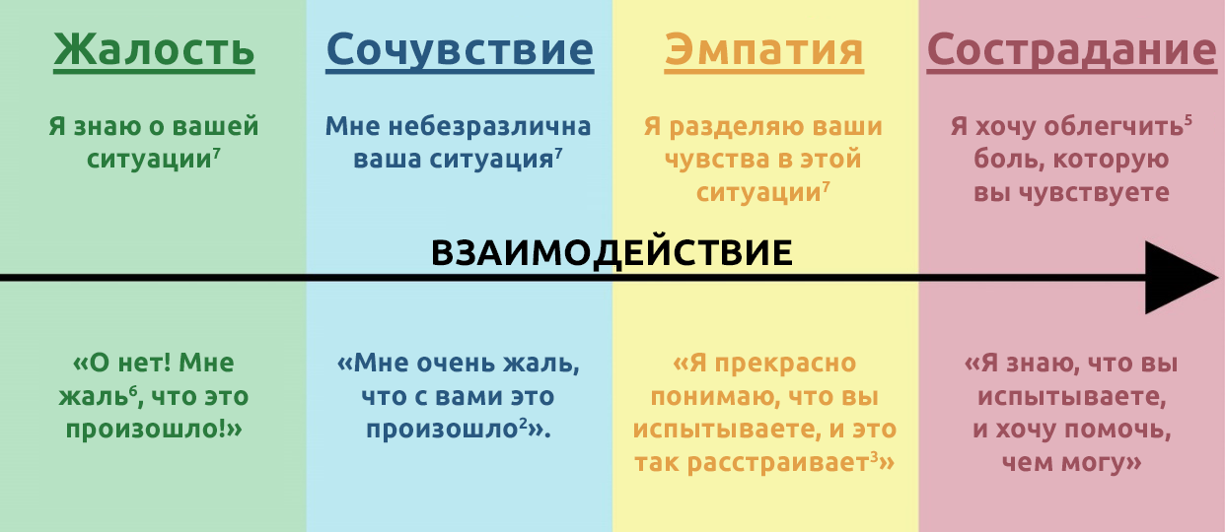
ДВИЖЕНИЕ К ЦЕЛИ (СЛЕВА НАПРАВО)

В этом уроке и в связи с лидерством мы хотим сосредоточиться на эмпатии.
Сострадание — это высшее проявление эмпатии к другим людям. Знание того, что такое эмпатия, и умение ею пользоваться помогут вам стать настоящим лидером.

Это поможет вам адекватно реагировать на ситуацию^. и наладить отношения с членами вашей команды, что, в свою очередь, укрепит ваши лидерские позиции и вашу команду.
Вопросы для размышления
Примечание. Не обязательно отвечать на все эти вопросы сразу. Не торопитесь! Если вам нужно больше места для ответов на вопросы, используйте отдельный лист бумаги или другой документ Word.
- Как бы вы определили эмпатию?

- Вы помните случаи, когда кто-то проявил к вам жалость? Что вы при этом почувствовали? Если будет проще, можно нарисовать то, что произошло.

- Как вы проявляли сострадание в прошлом? Если будет проще, можно нарисовать то, что произошло.

- Проявлял ли кто-то к ВАМ сострадание в прошлом? Если да, то что они сделали? Если будет проще, можно нарисовать то, что произошло.

- Чем отличаются эмпатия и сострадание?

- Как эмпатия может помочь вам как лидеру?

- Как вы проявляли эмпатию в прошлом?

8. Как бы вы могли улучшить проявление эмпатии?

<< КОНЕЦ УРОКА 3 >>

Глоссарий/словарь
Ничего страшного, если вы не знаете, что означает слово. Этот глоссарий (или краткий словарь) поможет вам выучить новые слова и научиться их использовать. Некоторые из этих слов имеют несколько значений. Ниже приводятся значения этих слов конкретно в этом документе. Если в этом уроке есть другие слова, которые вы не понимаете, попробуйте найти их в Интернете по адресу http://gramota.ru/slovari/info/bts/.
Урок 1.
- Ожидать: подготовиться к чему-то; быть готовым заранее
- Осведомленность: примерно то же самое, что и понимание; знание того, что что-то происходит
- Конфликты: ссоры или разногласия с другими людьми
- Определять: что-то увидеть и узнать, что это такое; похоже на заметить
- Интенсивность: сила чувств, энергия, которая в них заложена
- Заметить: что-то увидеть и узнать, что это такое; похоже на распознавать
- Справляться: что-то понимать, решать проблемы или выполнять задачи
- Довольный: чувствующий себя хорошо, например, когда человек выполнил какую-то задачу или достиг цели
- Тенденции: когда люди делают одно и то же снова и снова
- Триггер: что-то, что вызывает эмоции или реакцию у людей
- Понимание: похоже на осведомленность; знание предмета или темы
----------------------------
Урок 2.
- Добиться: достичь цели, выполнить задачу
- Поведение: то, как действуют люди; то, что делают люди
- Эндорфины: химическое вещество, которое вырабатывает ваше тело, когда вы счастливы или довольны
- Сосредоточиться: не позволять чему-либо помешать выполнению задачи; не отвлекаться
- Реагировать: что-то говорить или делать в ответ на ситуацию или эмоцию
- Рекомендовать: предлагать что-то или рассказывать о чем-то, что вы считаете полезным и правильным
- Ситуации: время, место или обстановка, где что-то могло произойти; случаи, когда люди или вещи могут вызывать сильные эмоции и выйти из-под контроля
- Метод: способ справиться с ситуацией или достичь определенных целей; способ выполнять те или иные задачи
----------------------------
Урок 3.
- Сознательный: что-то, что вы делаете, зная, что вы это делаете
- Опытный: тот, кто что-то уже чувствовал или переживал
- Вовлекать: вызывать желание принять участие, содействовать или влиять на что-то
- Облегчить: убрать что-то неприятное, чтобы человек почувствовал себя лучше
- Стыд: разочарование, грусть
- Ситуации: время, место или обстановка, где что-то могло произойти; случаи, когда люди или вещи могут вызывать сильные эмоции и выйти из-под контроля
- Бессознательный: противоположность слову Сознательный; что-то, что вы делаете, сами того НЕ зная

Заполните форму оценки обучения:
Вы также можете получить доступ к форме оценки по этой ссылке (регистр учитывается!): https://bit.ly/2SrjVNG или по QR-коду с помощью своего телефона.

